**Hướng Dẫn Sử Dụng Google Code và TortoiseSVN**

1. **Cách lấy project từ Google Code bằng Tortoise SVN:**

Bước 1: Đăng nhập tài khoản gmail

Bước 2: Vào trang <http://code.google.com>

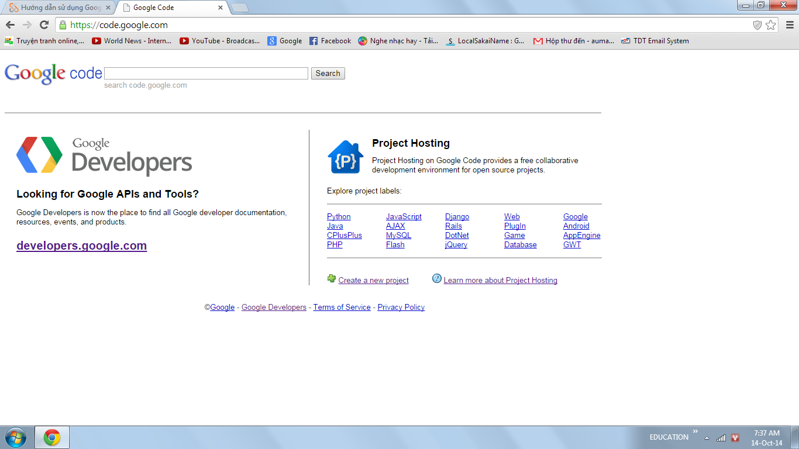

Bước 3: **Bắt đầu tạo Project**

 - Chọn "Create a new project".

- Tiến hành tạo project bằng cách nhập đầy đủ các thông tin vào ô trống: Khai báo cho ba mục đầu tiên, ở mục “Version control system” chọn “Subversion”, trong “Source code license” chọn “Artistic License/GPL”.

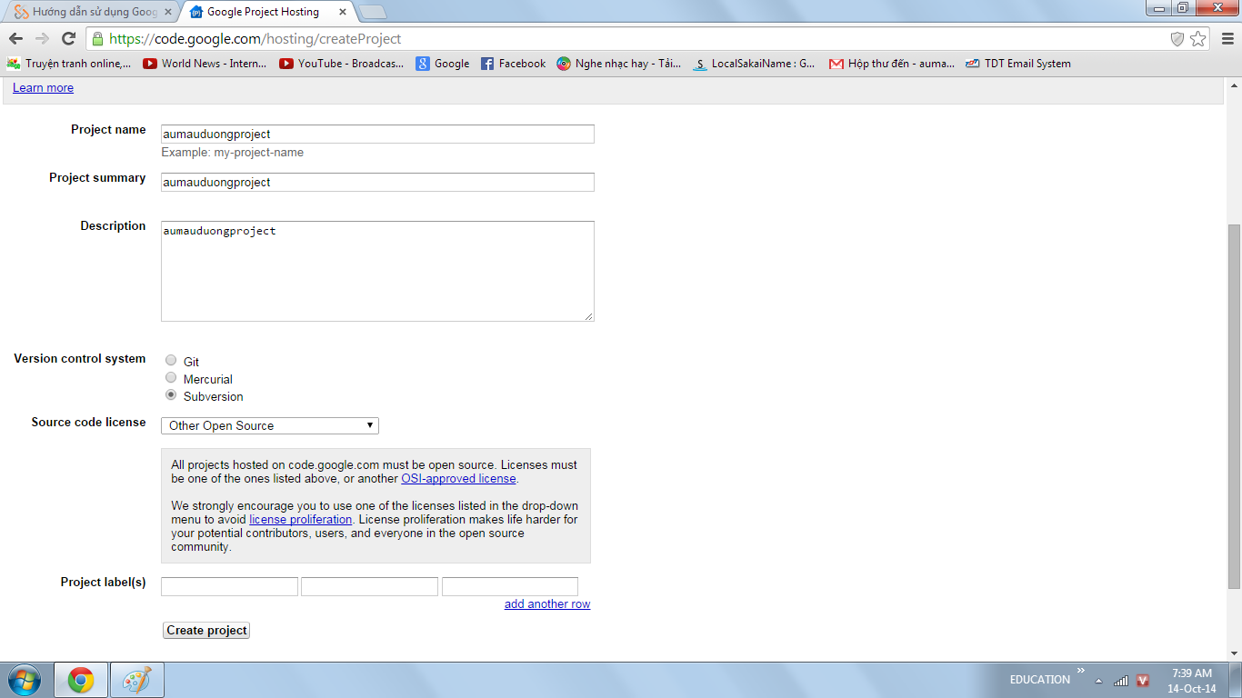

Sau khi “create project”

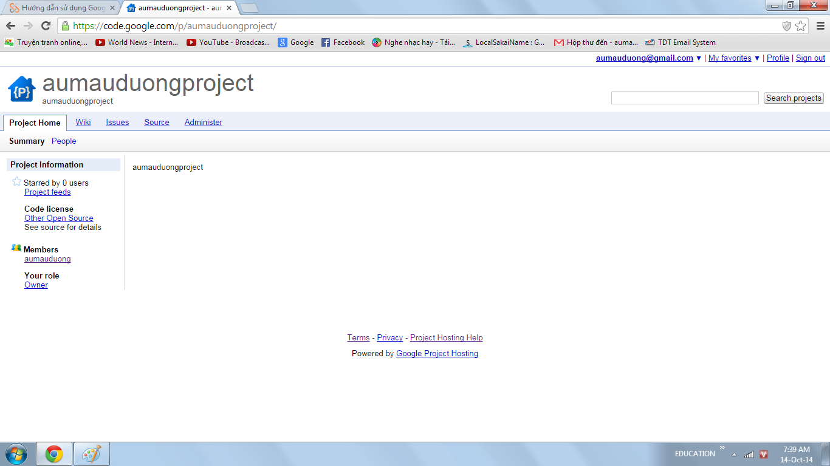

Bước 4: Lấy đường dẫn, username, password để svn lấy project về

* Vào source -> checkout

#### Trong Command-line access, ta sẽ tìm thấy link, username.

* Muốn lấy password, ta click vào googlecode.com password.

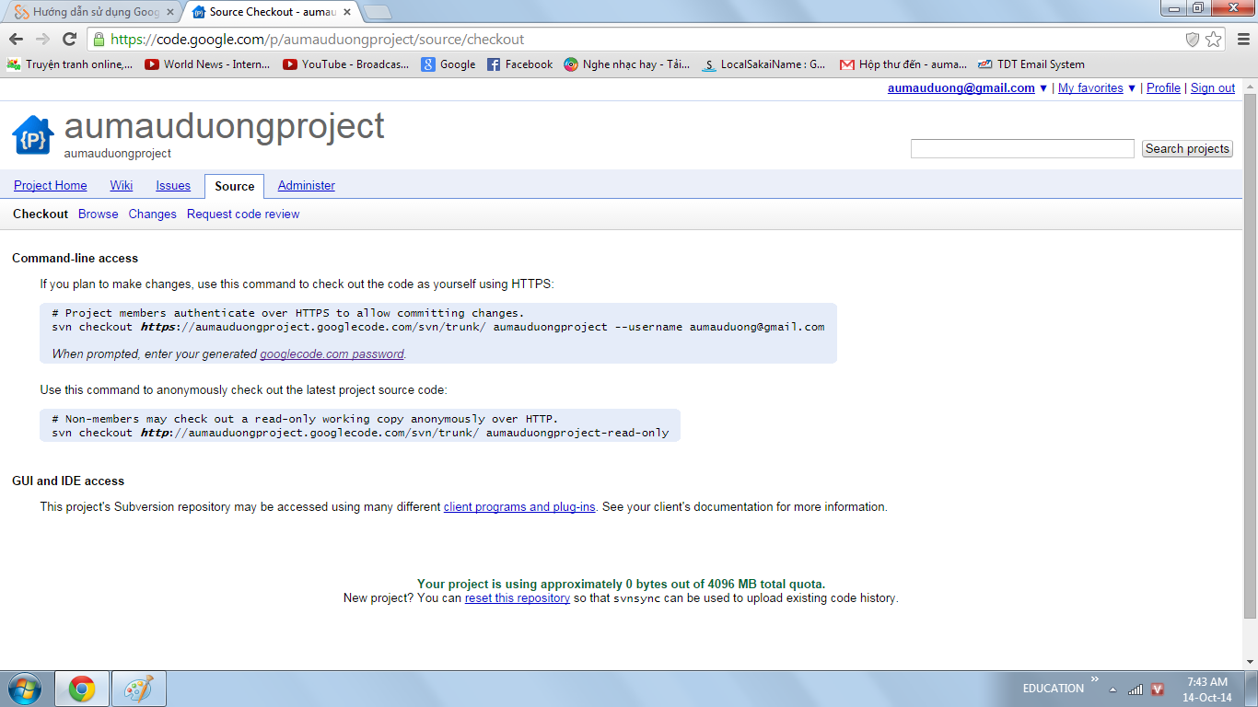

Bước 5: Lấy project về

* Vào folder bạn muốn lưu trữ project
* Phải chuột chọn Import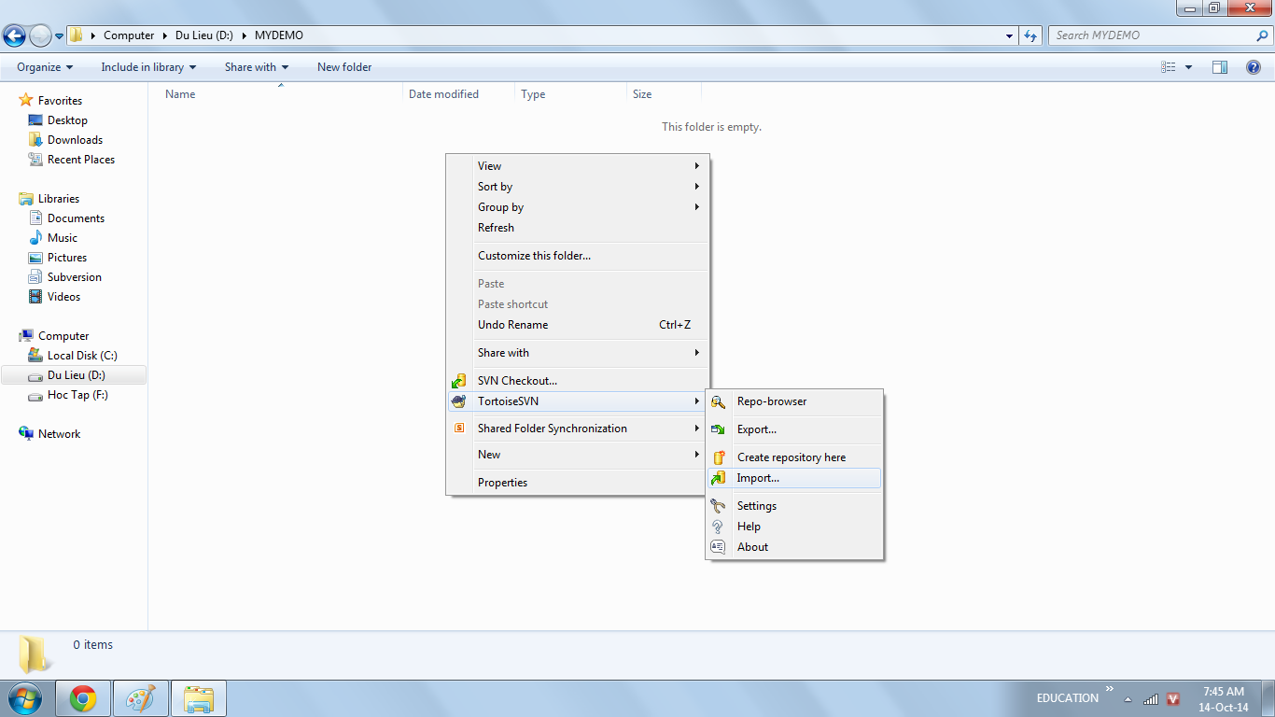
* Copy link vào “URL of repository” (link lấy ở bước 5) -> click OK

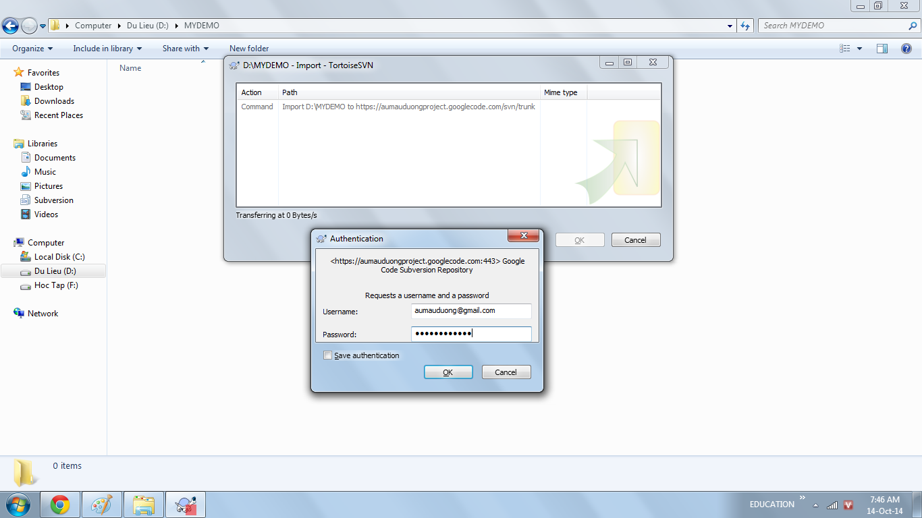

* Gõ username, password vào -> Click OK
* Sau đó click vào “SVN Checkout” -> click OK

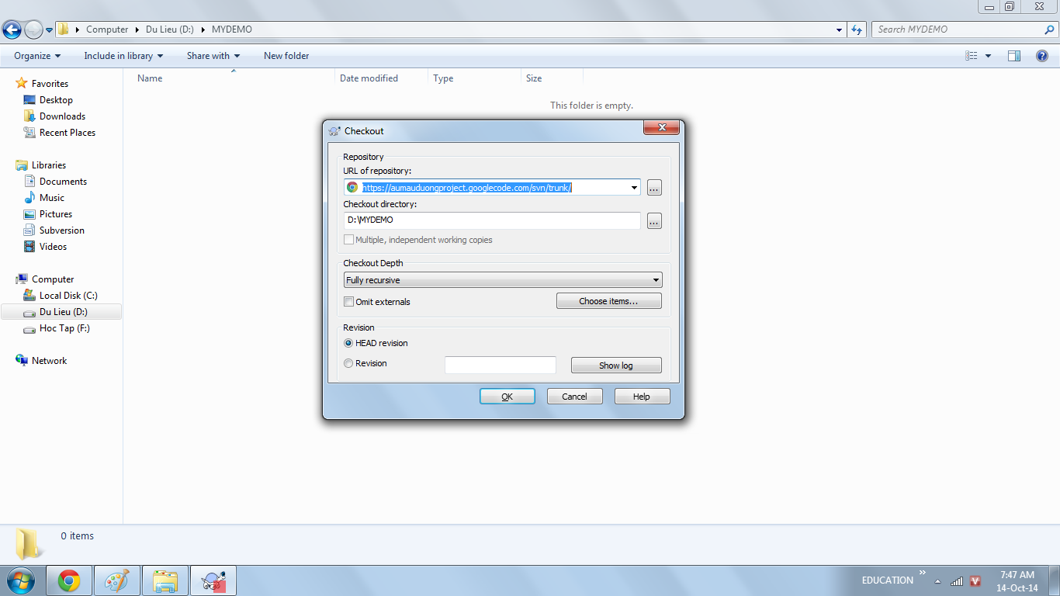

Project đã được lấy về

1. **Upload những file mới lên project của Google Code:**

* Click “SVN commit”

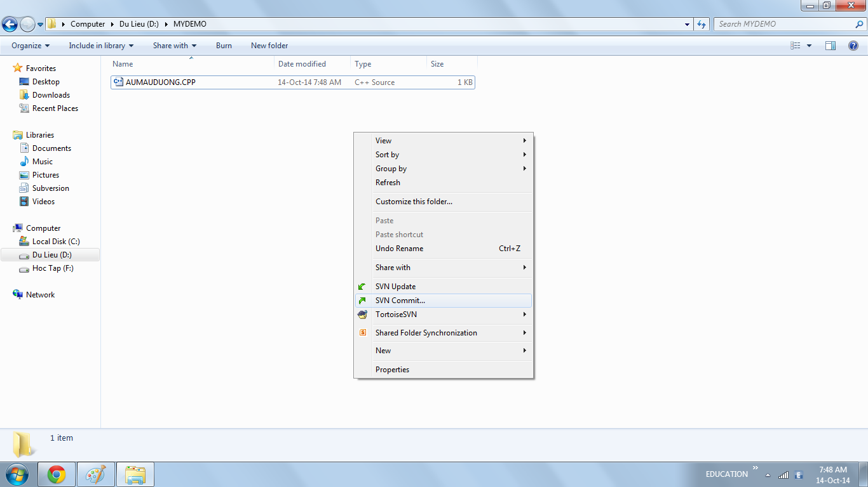

* Chọn những file cần upload

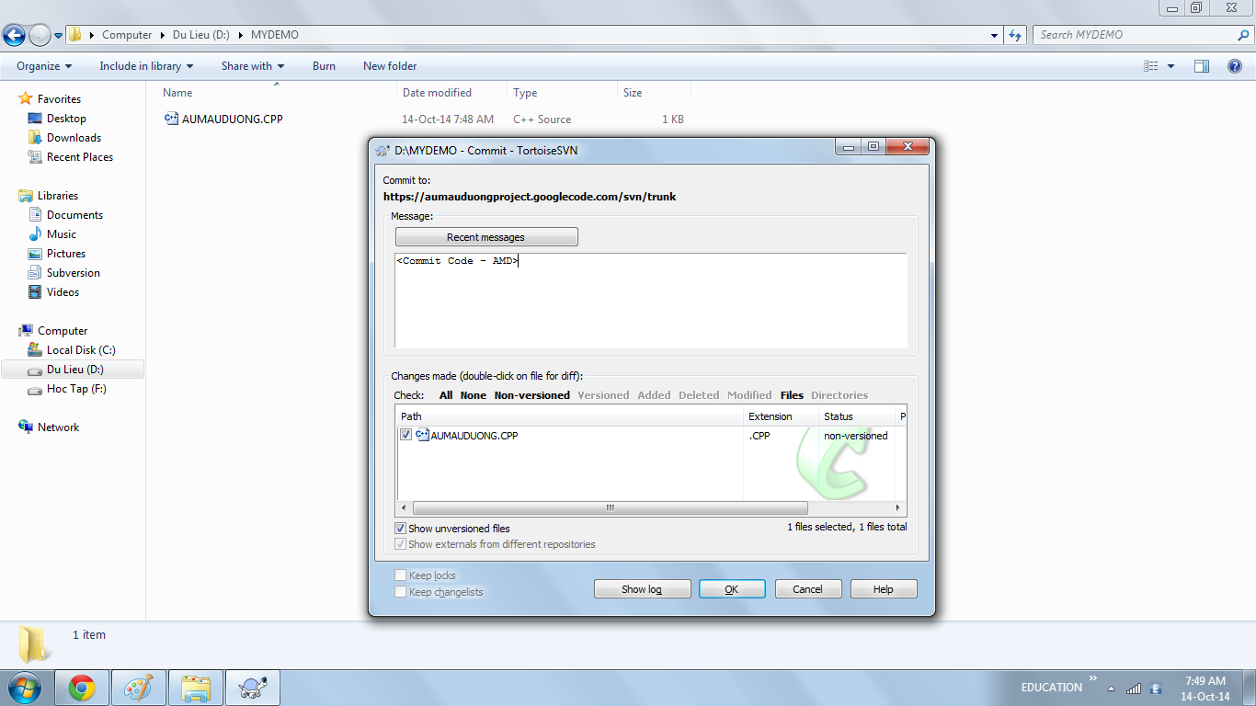

* Kết quả

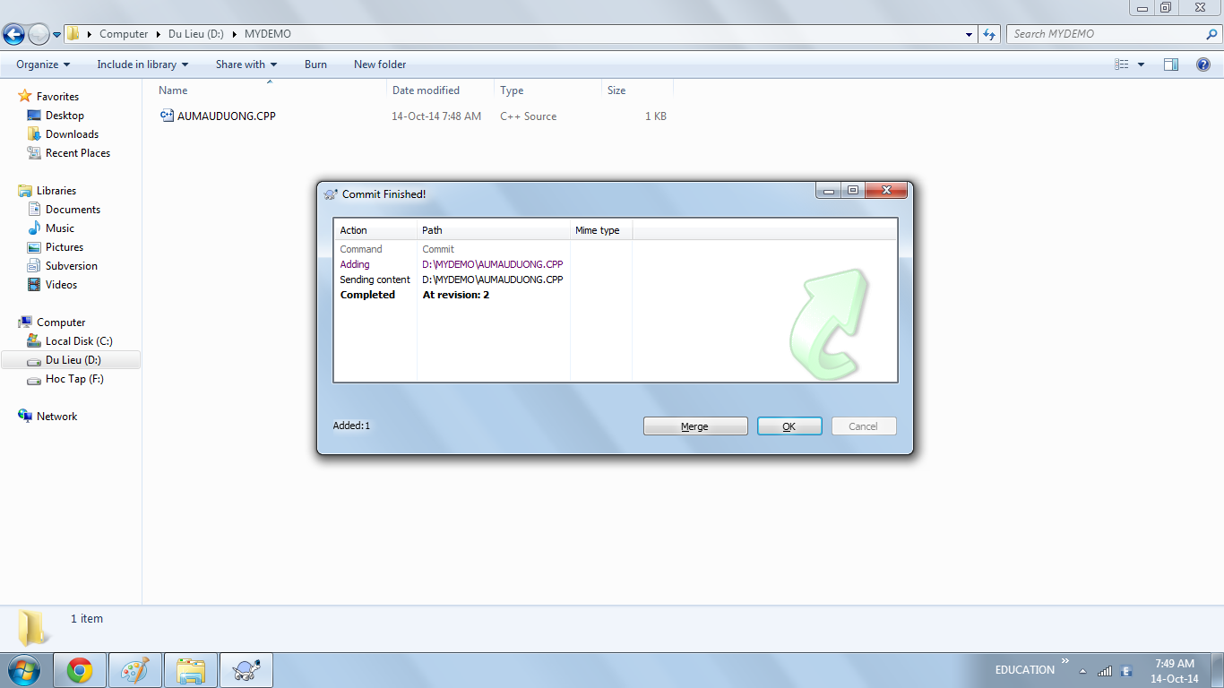

1. **Cách download các file mới từ project của Google Code:**

* Click “SVN Update”

1. **Xử lý Conflict (xung đột):** Do có nhiều người cùng thao tác trên 1 file

* Giả sử ta có 2 file xung đột như sau:

+) File AuMauDuong.cpp của folder “MYDEMO”

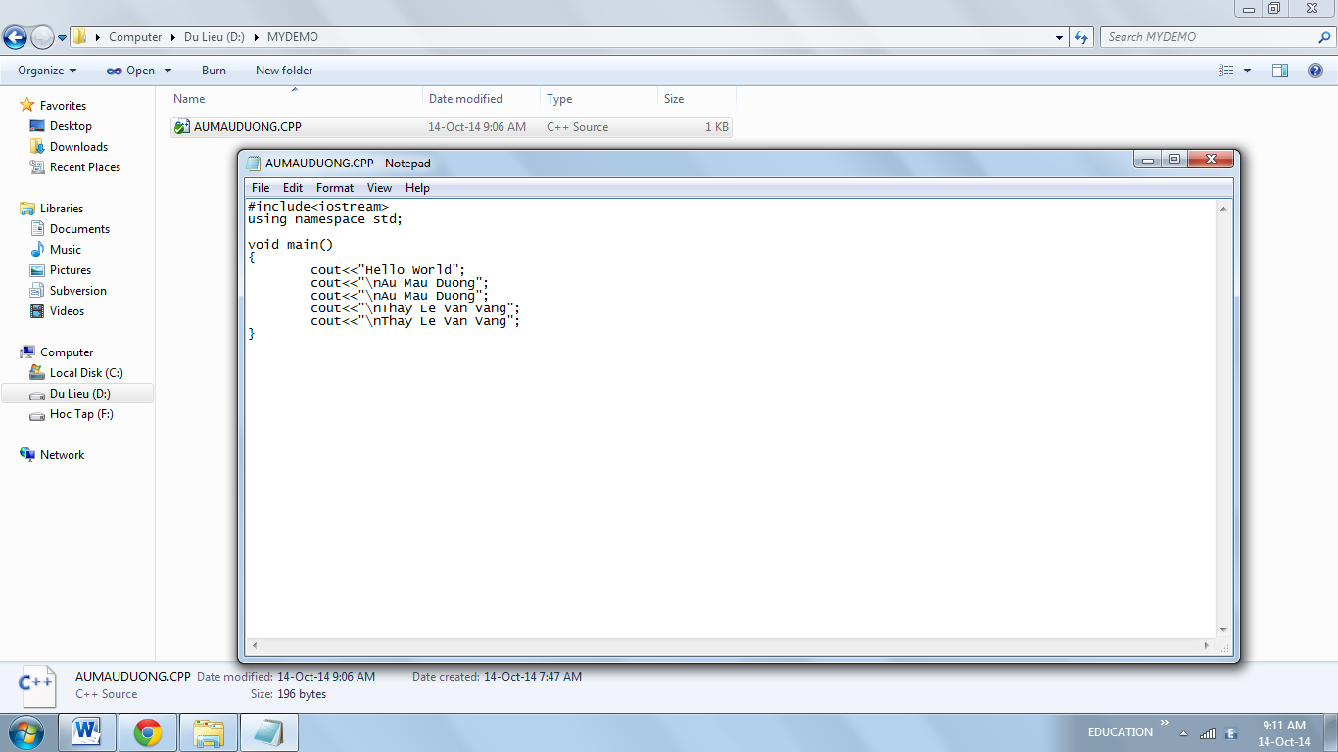

File này đã được “commit” lên server

+) File AuMauDuong.cpp của folder “CONFLICT”

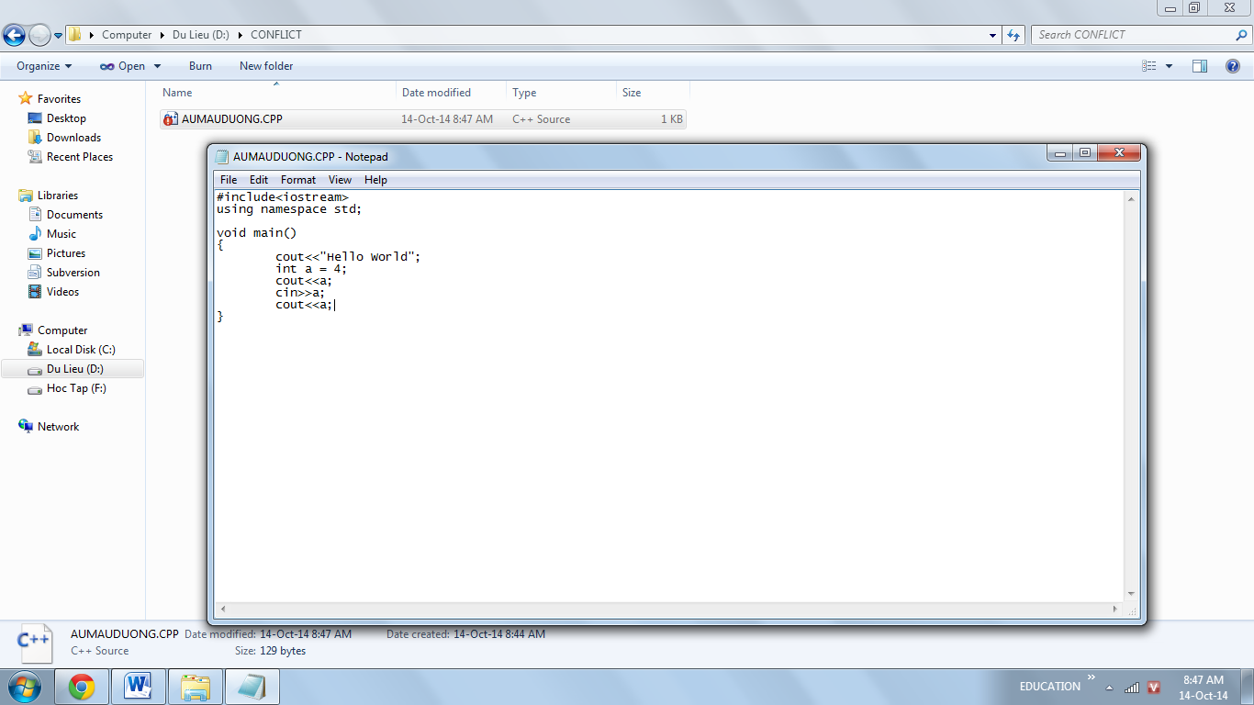

* Khi ta vào Folder “CONFLICT” để update file mới từ server, ta sẽ gặp lỗi sau

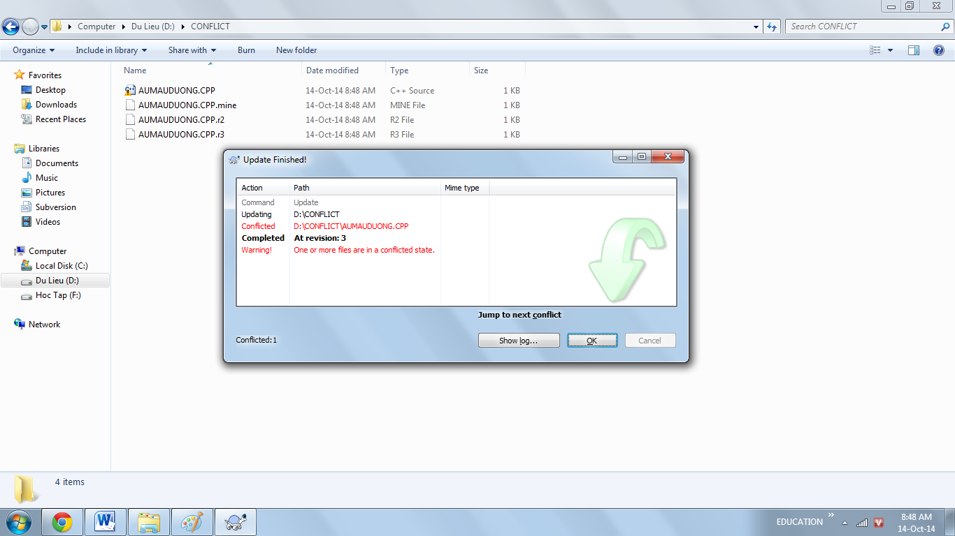

* Và đây là file bị conflict

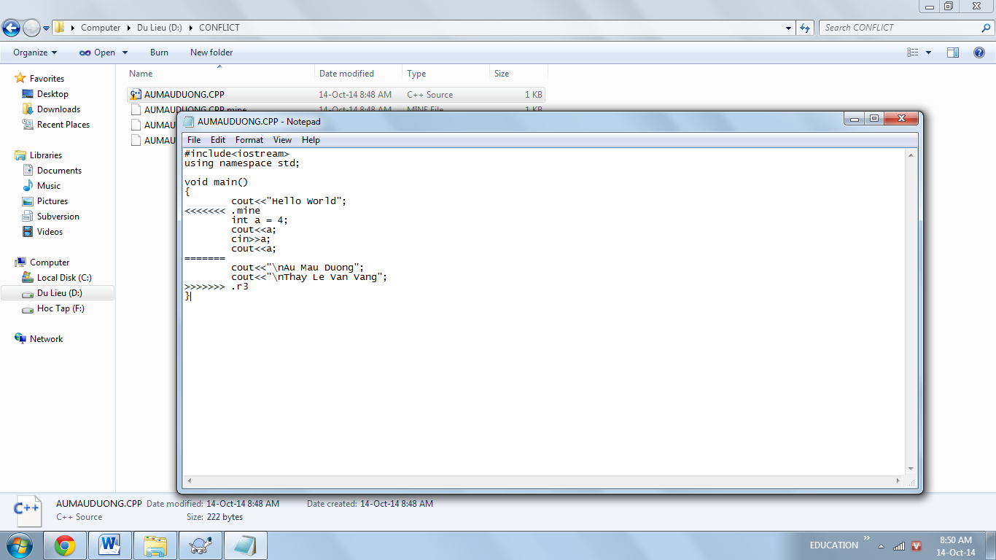

+) Đoạn “mine” là đoạn code của mình.

+) các phần khác (ví dụ như r3 trong hình) là các đoạn code được lấy từ server (của người khác commit lên).

**(*) Cách giải quyết:**

Bước 1: Phải chuột vào file cần giải quyết -> chọn Edit conflicts

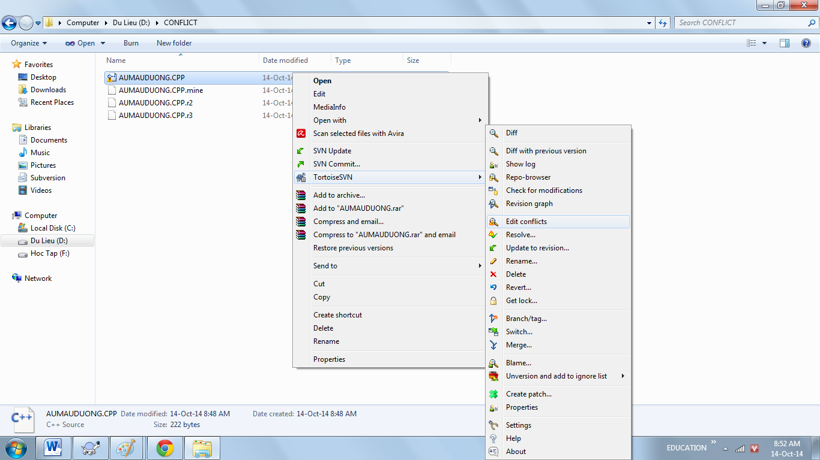

Bước 2: Giải quyết xung đột trên cửa sổ này

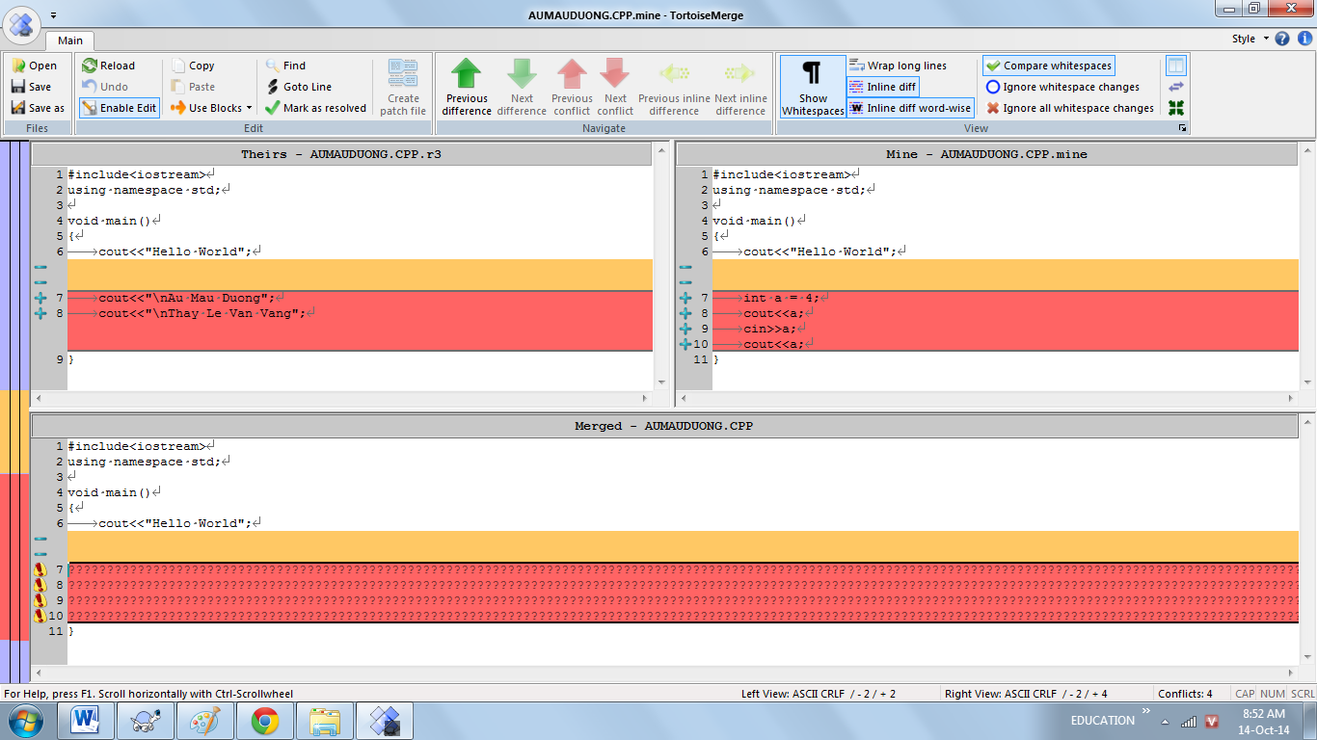

Sử dụng “Use Blocks” để giải quyết xung đột

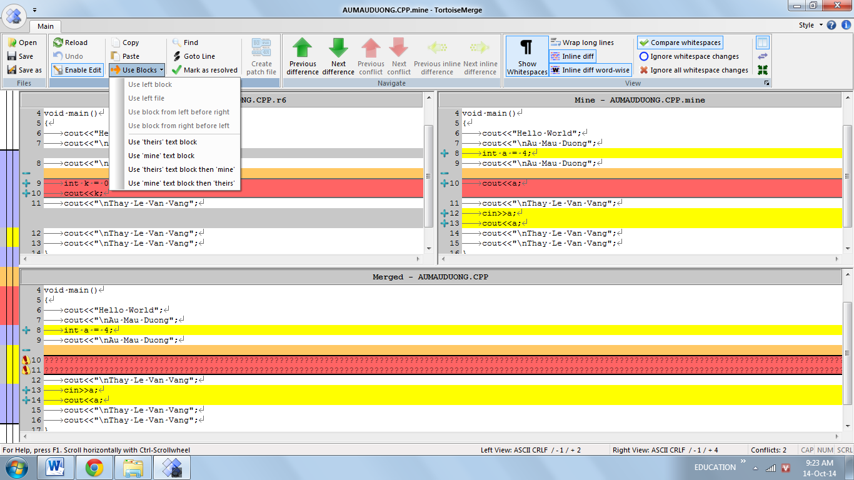

Sau khi giải quyết xong -> click “mark as resolved” -> click “save”

Phan quyen

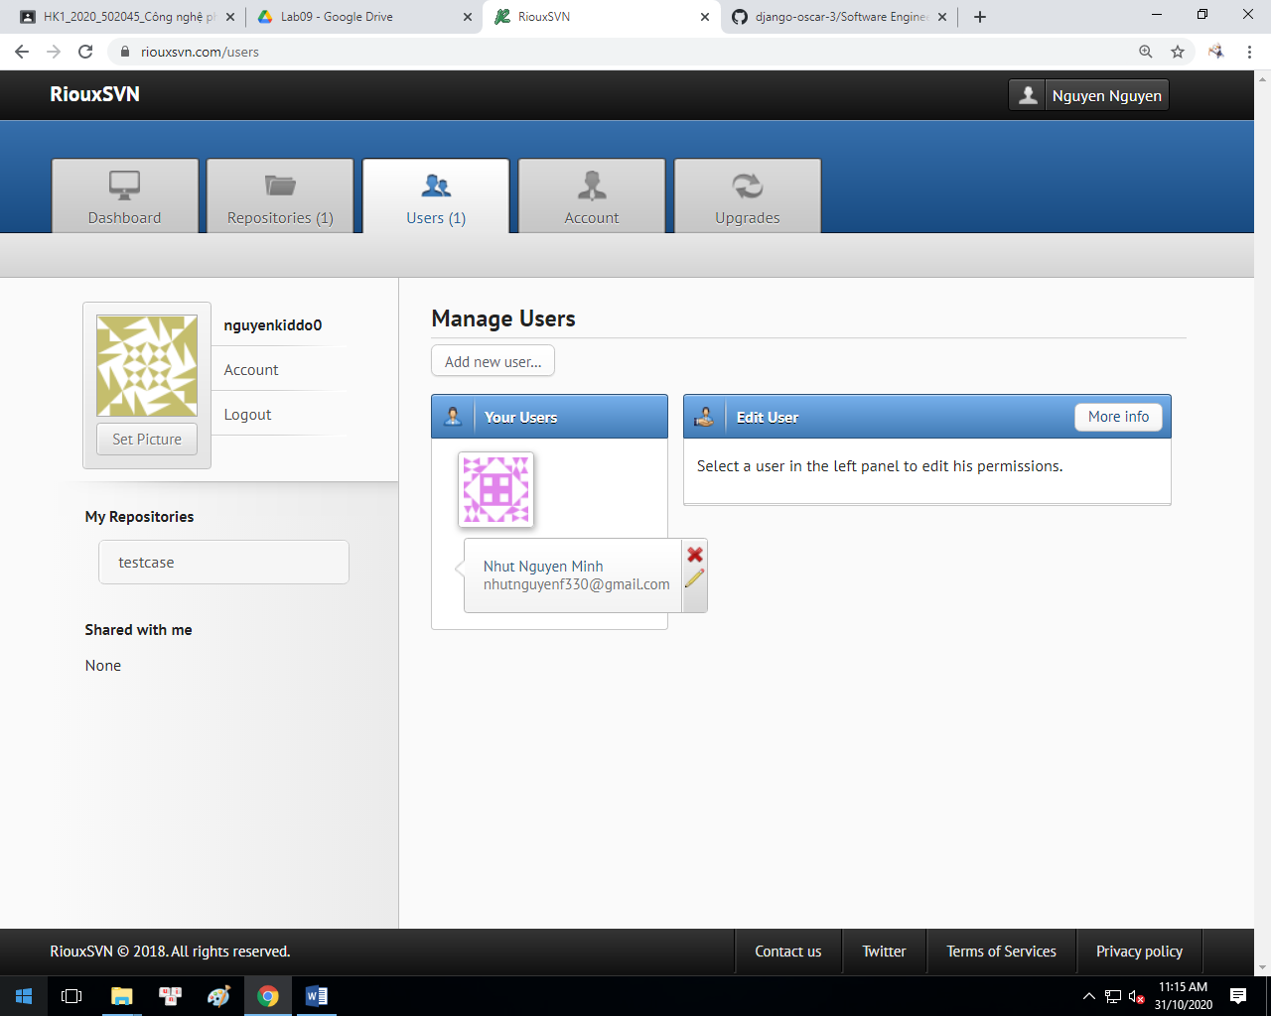

Cac activity

